**DESCRIPCIÓN DE DIAGRAMA DE CASOS DE USO**

1. **DIAGRAMA DE CASOS DE USO DEL PROCESO DE CONTRATACIÓN DE SERVICIOS:**

En el proceso de contratación de servicio está involucrado un actor Cliente. En el sistema el cliente deberá registrar, autenticar y recuperar credenciales. Asimismo, podrá buscar al personal o usar los filtros por especialidad y ranking. De la misma forma, el cliente podrá visualizar al personal disponible y los datos detallados del mismo, registrar le contrato y las respectivas actividades. Finalmente, deberá ser capaz de realizar el pago del servicio.

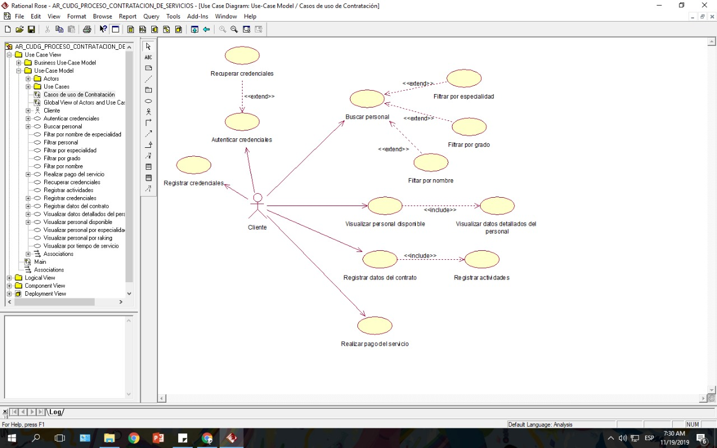

Imagen 1: Diagrama de Casos de Uso del Proceso de Contratación de Servicios

1. **DIAGRAMA DE CASOS DE USO DEL PROCESO DE RECLAMOS:**

Para el proceso de reclamos estarán involucrados dos actores, los cuales son el cliente y el agente de Recursos Humanos. En el sistema, ambos deberán ser capaces de autenticar sus credenciales, recuperar credenciales, filtrar las solicitudes de reclamo, buscar solicitudes de reclamo y mostrar solicitudes de reclamo. De igual manera, solamente el cliente podrá enviar una solicitud de reclamo por medio del sistema. Finalmente, como acciones propias del agente de Recursos Humanos, este será capaz de generar informes de un reclamo, mostrar los informes de reclamo y actualizarlos.

Imagen 2: Diagrama de Casos de Uso del proceso de Contratación